**Invasiv blodtryksmåling**

Invasiv blodtryksmåling er en metode, hvor man måler blodtrykket via et kateter som lægges ind i arterien. Via denne metode får man et mere præcist og kontinuerligt billede af, hvordan hjertet arbejder.

Metoden anvendes som regel hos svært syge patienterne på fx intensiv, samt ved større operationer.

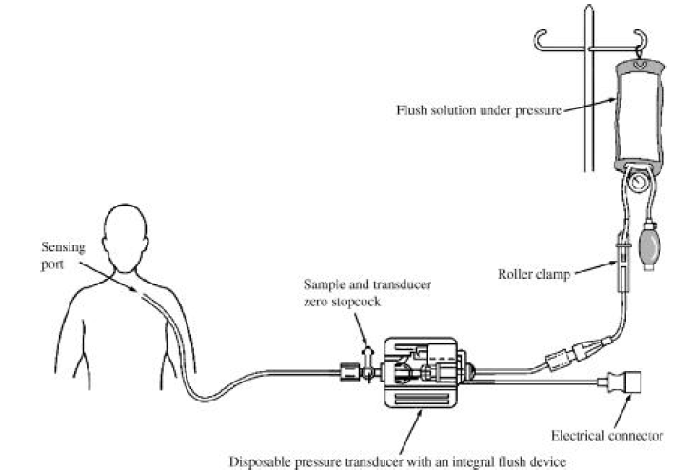

Idéen er, at vi har væskefyldt kateter som er ført ind i arterien. Trykposen på billedet er fyldt med NaCl og fungerer som en del af flush mekanismen. Trykket i posen pumpes op til over det systoliske(180-300 mmHg). Slangen fra trykposen går ned til tryktransduceren og det automatiske flush system.

Tryktransduceren indeholder en strain gauge, der måler trykvariationerne. Variationer forekommer når der sker en forøgelse af input trykket i kateteret, som føres videre gennem kateteret og ud til diaphragm/membranen. Det forårsager en ændring i membranen, hvorpå strain gauge er fastsat.

Strain gaugen transformerer trykændringen til et elektrisk signal, som sendes videre til trykmonitoren, der kan afbillede blodtrykket grafisk.

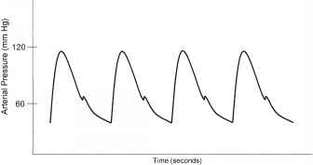

På ovenstående billede ses en grafisk afbildning af en invasiv blodtryksmåling, hvor det er muligt at aflæse det systoliske og diastoliske tryk. Det systoliske tryk svarer til de øverste toppunkter og det diastoliske tryk svarer til de nederste trykpunkt.

Kalibrering, nulpunktsjustering og leveling.

**Væskefyldt kateter**

Et væskefyldt kateter har inerti, friktion og elastiske egenskaber, der også kan beskrives som inertans, modstand og eftergivenhed(compliance).  
Ydermere kan disse elementer beskrives som elektriske komponenter i form af en indukter, resistor og kapacitor.

Eftergivenheden(compliance) af diaphragm/membranen er markant større end det væskefyldte kateter, hvis væsken er fri for bobler og selve kateter materialet har en minimal eftergivenhed ift. diaphragm/membranen.   
Pga. disse forskelle i eftergivenhed, er det muligt for strain gauge at måle selv de mindste trykændringer.

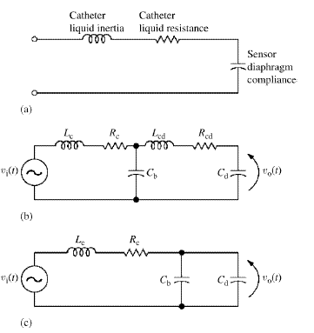

$L=\frac{l*p}{π*r^{2}}$ $R=\frac{8*µ*l}{π*r^{4}}$ $C=\frac{∆V}{∆P}=\frac{1}{E_{d}}$

Ovenstående system er et 2. ordens lavpas system som kan beskrives med følgende overføringsfunktioner:

$$T\left(s\right)=\frac{Ks}{s^{2}+2ζω_{0}s+ω_{0}^{2}}$$

og

$$T\left(s\right)=\frac{k}{s^{2}+\frac{ω_{0}}{Q}s+ω_{0}^{2}}$$

Ud fra disse overføringsfunktioner kan man finde $f_{0}$ (knækfrekvens) og Q (flow).

$$f_{0}=\frac{r}{2}*\sqrt{\frac{1}{l*ρ*π}*\frac{∆P}{∆V}}$$

$$Q=\frac{r^{3}}{8µ}*\sqrt{\frac{ρ*π}{l}*\frac{∆P}{∆V}}$$

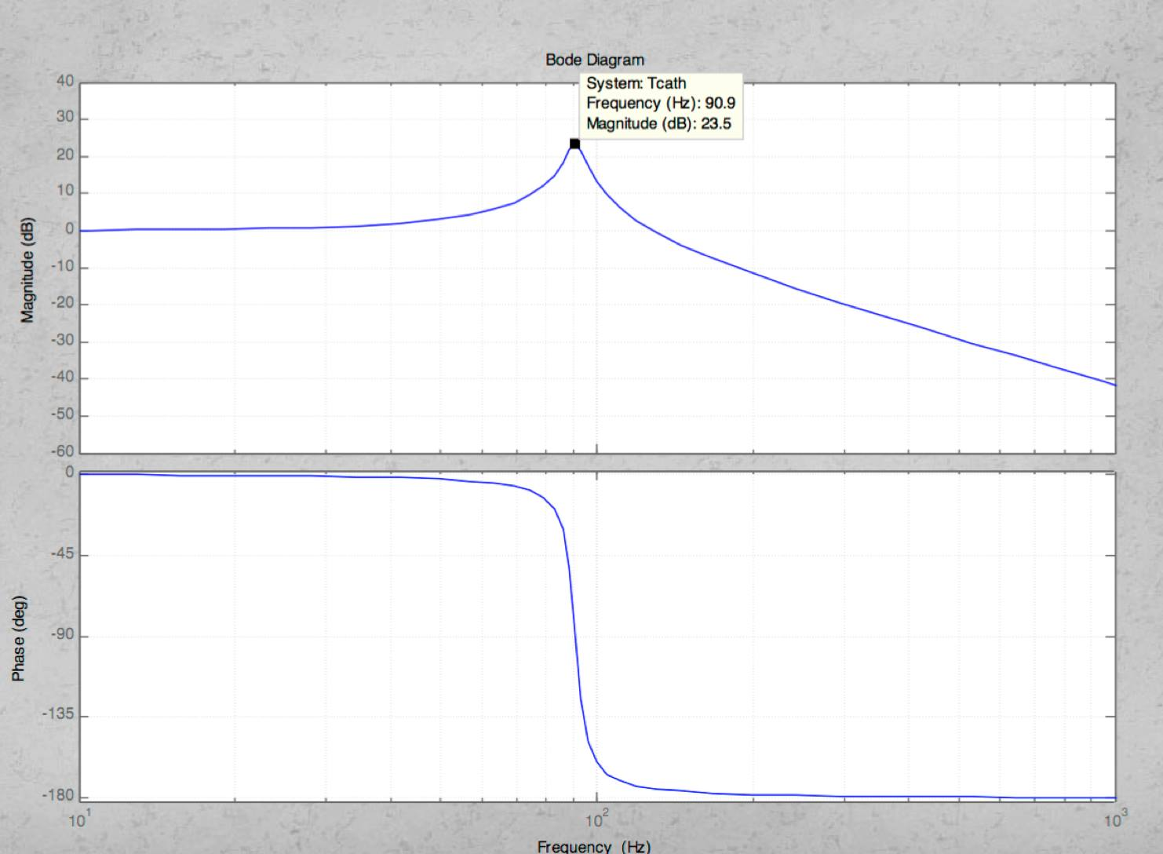

Det interessante ved ovenstående, er, at knækfrekvensen er ved 90 Hz. Det betyder, at systemet kan medtage frekvenser op til de 90 Hz, hvilket er mere end hvad systemet skal kunne klare ift. en blodtryksmåling, som sker ved omkring 50 Hz.

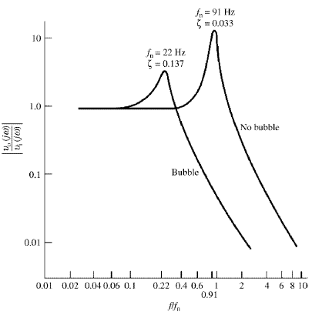

Hvis der er bobler tilstede i kateteret bliver der samtidig tilført ekstra eftergivenhed/compliance. Det medvirker til, at knækfrekvensen forekommer tidligere, hvilket betyder at båndbredden bliver mindre.

Som det ses i ovenstående figur, så er knækfrekvensen mindre og dæmpningsfaktoren større, når der er bobler tilstede i kateteret.   
En mindre knækfrekvens forårsager at systemet kun lukker frekvenser fra 0-22 Hz igennem, hvilket ikke er tilstrækkeligt til at repræsentere en optimal blodtryksmåling, som normalt ligger i intervallet fra 0-50 Hz.

En øget dæmpningsfaktor påvirkes af flowet i kateteret og kan forekomme når der er bobler tilstede i væsken.   
Det ses ved ligningen for dæmpningsfaktoren:

$$ζ=\frac{1}{2Q}$$

For at undgå bobler i væsken, kan man benytte føromtalte flush mekanisme, hvor man vha. trykposen kan erstatter luftbobler med NaCl.